**Не забуду эту дату, что покончила с войной.**

(музыально-литературная композиция , посвященная празднику Победы)

Цель мероприятия:

1.Опираясь на доступный для понимания учащихся материал раскрыть значение подвига советских солдат в годы Великой отечественной войны.

2.Развивать у учащихся навыки самостоятельной творческой и поисковой работы через проектную деятельность .

3.Воспитывать патриотические чувства на ярких примерах героизма нашей армии, храбрости и мужества народа, чувство гордости за свою страну.

**Ход мероприятия:**

**Страница 1. Так начиналась война.**

Дети сидят полукругом, перед ними экран. В зале темно, только горят свечи. Вечер начинается словами ведущего и показом презентации .

Звучит песня "Журавли " — 1 и 2 слайды презентации.

**Ведущий**. Есть события, даты, имена людей, которые вошли в историю города, края, страны и даже всей Земли. О них пишут книги, рассказывают легенды, сочиняют стихи, музыку. Главное - о них помнят. Эта память передаётся из поколения в поколение и не даёт померкнуть далёким дням и событиям. Чем дальше в прошлое уходят годы, тем яснее становится их величие. К таким событиям относится Великая Отечественная война нашего народа против фашистской Германии. Память о ней должен сохранить каждый россиянин.

Итак, мы начинаем литературно- музыкальную композицию, посвященную Великой отечественной войне.(3 слайд)

В далеком 1941 году на улицах городов собралось много людей оттого, что изо всех уголков доносилось ... (4слайд)

Звучит речь Левитана

**Ведущий**

Сорок первый! Июнь.

Год и месяц борьбы всенародной.

Даже пылью времен

Затянуть эту дату нельзя.

Поднималась страна

И на фронт уходила поротно,

Кумачовые звезды

На полотнах знамен унося. (5 слайд презентации)

**Вед.1** Ваши ровесники жили в то страшное время. Кто возвратит детство ребёнку, прошедшему ужас войны? Что помнит он? Что может рассказать?

**Ученик1 .**

Тогда нам было 10 лет,

мы помним ночь войны.

Ни огонька в окошках нет,

они затемнены.

**Ученик 2.**

Кто прожил только 10 лет,

Запомнит навсегда ,

Как потушив дрожащий свет,

Ходили поезда.

**Ученик З.**

Во тьме на фронт везли войска,

Детей- в далекий тыл.

И поезд ночью без гудка

От станций отходил.

**Ученик4.**

Тот не забудет никогда,

Хоть был он очень мал.

Как дорога была еда,

И как отец его тогда

За счастье воевал.

**Ведущий**. Война началась 22 июня 1941 года. На борьбу с немецко-фашистскими захватчиками поднялся весь наш народ. На фронт уходили и старые, и молодые. Наши солдаты эшелонами уходили защищать Родину, тогда еще не зная о том, что война не скоро закончится.

**Звучит песня «Священная война»** (6,7 слайды презентации )

**Ведущий**. "Все для фронта, все для победы" — повсюду звучал девиз. А в тылу оставались женщины, старики, дети. Немало выпало испытаний на их долю. Они рыли окопы, вставали к станкам, гасили на крышах зажигательные бомбы. Тяжело было. (8-10 слайды презентации)

Как жил наш поселок в годы Великой отечественной войны? Ребята провели поисковую работу и узнали, какую роль выполняли заводы в те годы.

Страница 2 « Военное прошлое моего поселка».

Из воспоминаний Слащевой Александры Леонидовны.(слайд 11,12)

Очень трудно жилось нам в годы войны. Мы работали на лесокомбинате(так назывался леспромхоз). Наши рабочие производили спец.укупорку для мин и снарядов, авиазаготовки, фанерный кряж для самолетостроения, готовили дрова для паровозов. Рабочей силы не хватало. У нас было только 4 машины, 4 лошади,1 трактор. Всё выполняли вручную, но коллектив справлялся с поставкой продукции, обеспечивал злектроэнергией заводские цеха и поселок. На производстве трудились в основном женщины и дети. Люди работали по 12-14 часов.

Из воспоминаний Новиковой Дарьи Никифоровны.(слайд13)

Всю войну проработала диспетчером на 3 лесоучастке. Время было трудное. Машины работали плохо, постоянно останавливались. Сколько нужно было приложить силы, чтобы её завести. На улице сорокоградусный мороз, а нам жарко. Дороги плохие, освещения у машин не было ( во время войны было запрещено), а мы, вопреки всяким запретам, намочим кирпич в бензине, на проволоку прицепим и зажжем. Один человек держит его, лёжа на крыле, а водитель ведет машину. Очень страшно, но надо было работать. Родина требовала леса и дров. Мы всё делали для победы.

Вспоминаю случай мобилизации на войну. Жили мы около гаражей. 22 июня 1941 . В этот день в ночь машины не выехали в лес. Ворота были открыты. В течение ночи было постоянное «жужжание»машин. Утром мы встали, посмотрели- гараж пустой. Все машины ушли на фронт.

В тяжелые годы войны продолжал работу канифольный завод.(слайд14)

Завод изготовлял канифоль, скипидар, для фронта занимался производством мази для заживления ран из игл сосны. При неимоверных трудностях, когда ощущался недостаток сырья, топлива, запасных частей, коллектив продолжал работать и выстоял.

Страница 3.

**Ведущий** **.** Солдаты сражались во имя мира и мечтали о будущем мире в передышках между боями, в тесных землянках и холодных окопах. Они верили, что мир, спасенный от фаш изма, будет прекрасен. (слайд 15)

**Сценка «Бойцы на привале»**

Тихо звучит песня "Землянка". Три мальчика изображают у "костра" бойцов

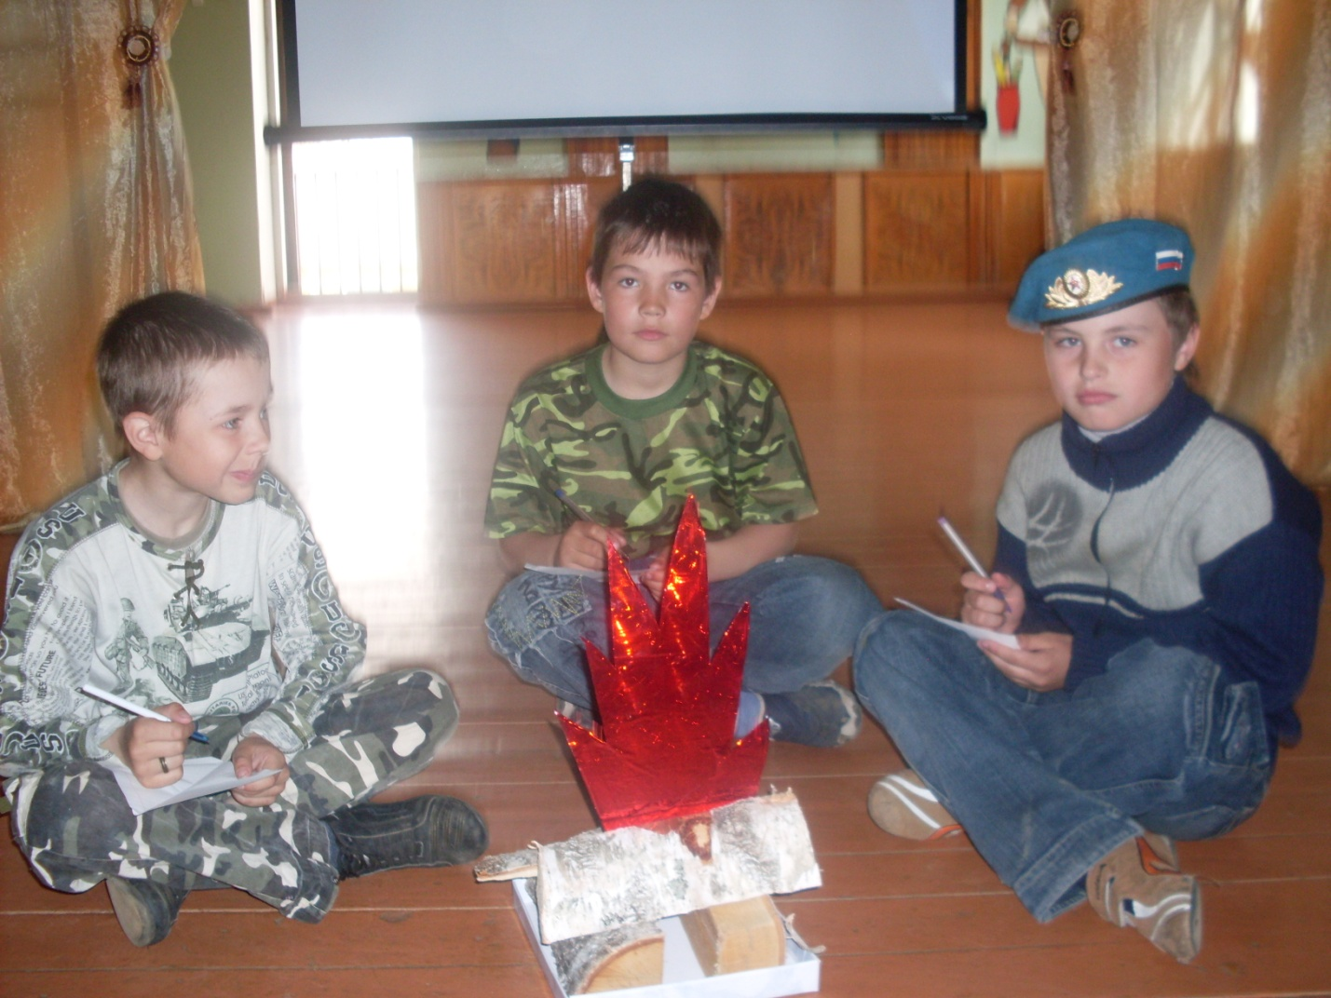на привале, которые пишут "письма".

Боец 1.

Дорогая мамочка!

Ты обо мне в слезах не вспоминай,

Оставь свою заботу и тревогу.

Не близок путь, далек родимый край,

Но я вернусь к знакомому порогу!

Боец 2.

По-прежнему моя любовь с тобой,

С тобою Родина, ты не одна, родная.

Ты мне видна, когда иду я в бой,

Свое большое счастье защищая.

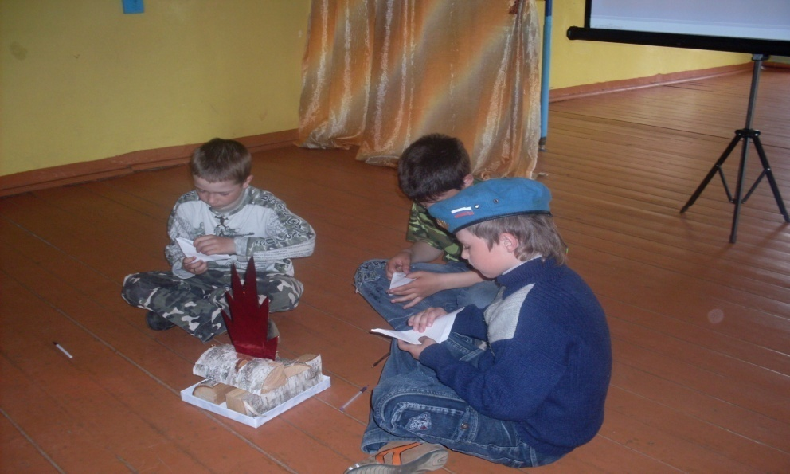

Боец 3.

На голос твой я сердцем отзовусь,

И на заботу подвигом отвечу,

Я далеко, но я еще вернусь.

И ты, родная, выйдешь мне навстречу.

( исполняется 1 куплет песни «Землянка»)

***Страница 4 «Юные герои»***

**Ведущий** . На фронтах и в партизанских отрядах наравне со взрослыми сражались совсем юные бойцы. До войны это были самые обыкновенные мальчишки и девчонки. Учились, помогали старшим, играли, прыгали, разбивали носы и коленки. Их имена знали только родные одноклассники и друзья. Пришел час-они показали, каким огромным может стать маленькое детское сердце, когда разгорается в нем священная любовь к родине и ненависть к её врагам. ( презентация №2)

Ученик .

Юные безусые герои,

Юными остались вы навек.

Перед вашим вдруг ожившим строем

Мы стоим, не поднимая век.

Боль и гнев сейчас тому причиной,

Благодарность вечная вам всем,

Маленькие стойкие мужчины,

Девочки, достойные поэм.

Ученик 3.

Сколько вас? Попробуй перечислить,

Не сочтешь, а впрочем, все равно,

Вы сегодня с нами, в наших мыслях,

В каждой песне, в легком шуме листьев,

Тихо постучавшихся в окно.

Ученик 4.

И сильнее кажемся мы втрое,

Словно тоже крещены огнем,

Юные безусые герои,

Перед вашим вдруг ожившим строем

Мы сегодня мысленно идем.

Исполнение военизированных элементов мальчиками под песню из кинофильма «Солдаты» 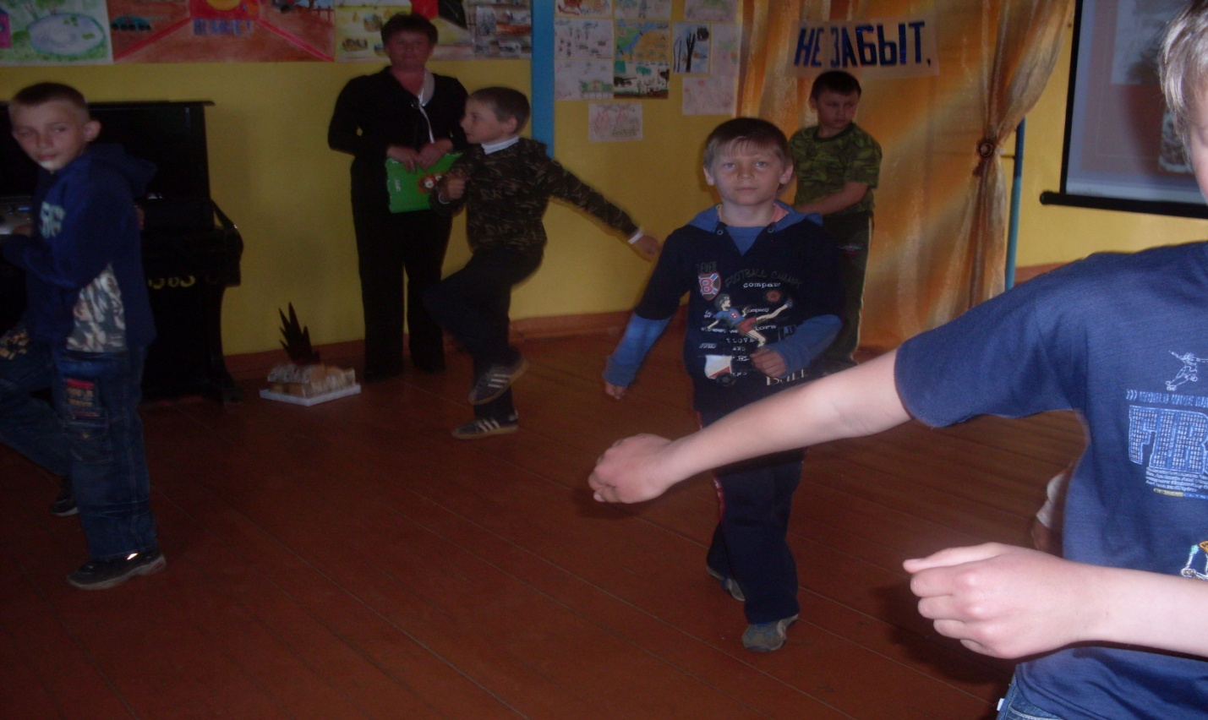.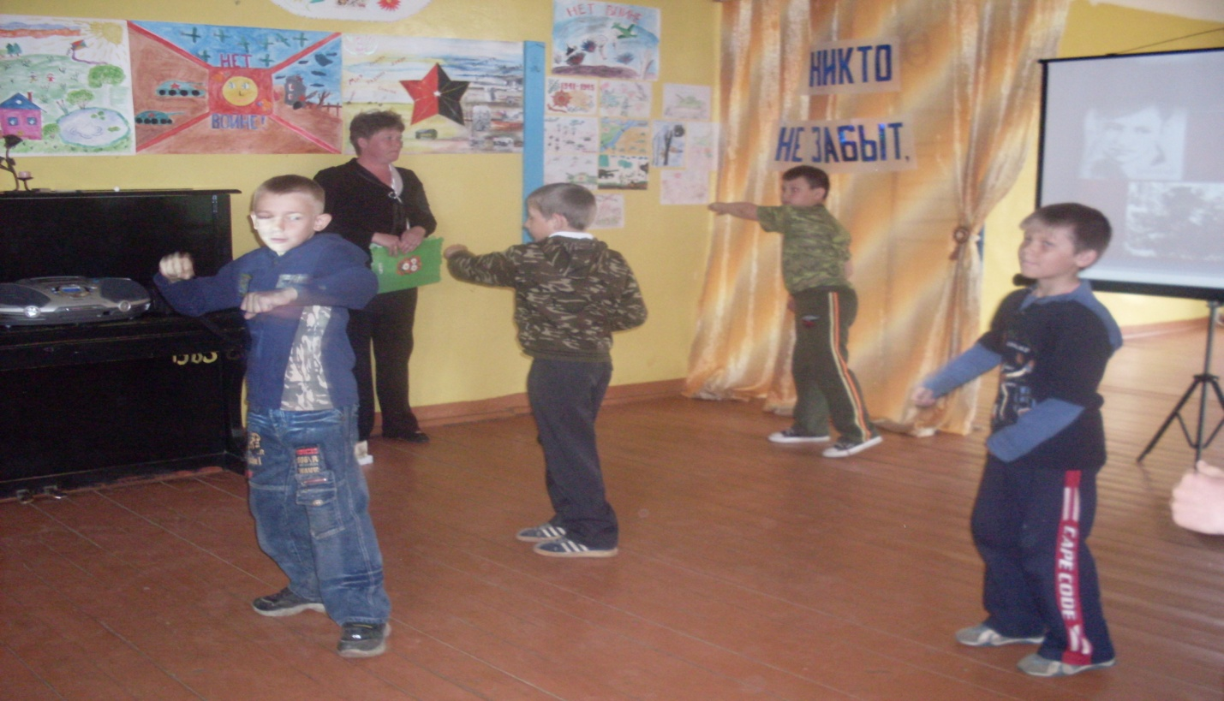

***Страница 5 « Кто сказал, что не бывает песен на войне».***

Ведущий. Трудно было. А выжить помогала песня. Особенно дороги нам песни военных лет.

Человеку холодно без песни

На земле, открытой всем ветрам.

Я не знаю, в мире место есть ли

Где не верят песням,

Как кострам.

Действительно, как от костра, от песни становится светло, радостно, тепло. Песни на войне напоминали о доме, дорогих людях, дарили надежду.(слайд 16,17)

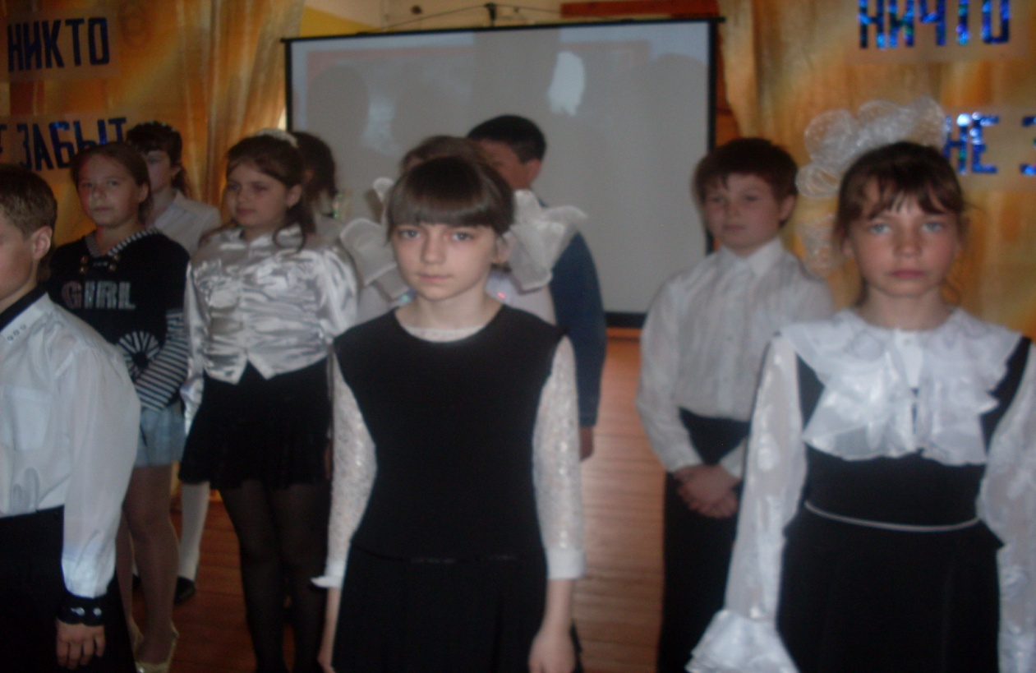

Группа детей исполняет попурри из песен военных лет.

1.Расцветали яблони и груши,

Поплыли туманы над рекой,

Выходила на берег Катюша,

На высокий берег, на крутой.

2.Эх, дороги... Пыль да туман,

Холода, тревоги.

Да степной бурьян.

Снег ли ветер

Вспомним, друзья...

Нам дороги эти

Позабыть нельзя.

3.Мне кажется порою, что солдаты,

С кровавых не пришедшие полей,

Не в землю нашу полегли когда-то,

А превратились в белых журавлей.

Они до сей поры с времён тех давних

Летят и подают нам голоса.

Не потому ль так часто и печально

Мы замолкаем, глядя в небеса?

**Ведущий.** В короткие минуты отдыха между боями перед бойцами выступали фронтовые бригады артистов.(слайд 18)

А наши ребята исполнят сейчас танец «Смуглянка».

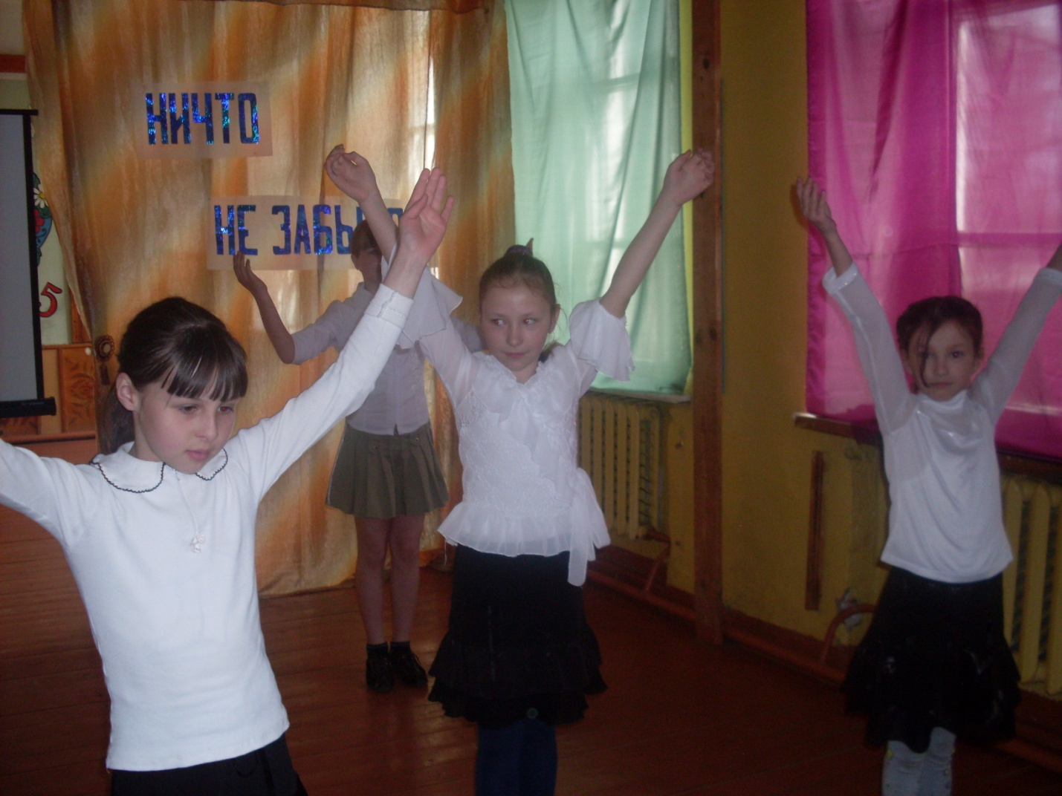

**Ведущий 2.**Сами солдаты рассказывали анекдоты о Гитлере и пели частушки.

(Слайд 19)

Частушки

1.Я девчонка молодая,

Ничего не утаю.

И военные частушки

Вам сегодня пропою.

2.Девочки, молитесь богу,

Чтобы Гитлер окосел.

Третий год уже воюем –

Как собака надоел.

3.Где мой миленький воюет,

Там дорожка узкая.

Всех фашистов изобьем -

Победа будет русская!

4.Заиграй, гармонь, под пляску,

Зададим фашистам встряску —

Зарекутся навсегда

Лезть на наши города.

5.Гитлер думал угоститься —

Чаю тульского напиться,

Зря, дурак, позарился —

Кипятком ошпарился.

6.В цель частушки метко бьют —

Видно то из практики.

Мы для вас пропели их

В виде профилактики.

. 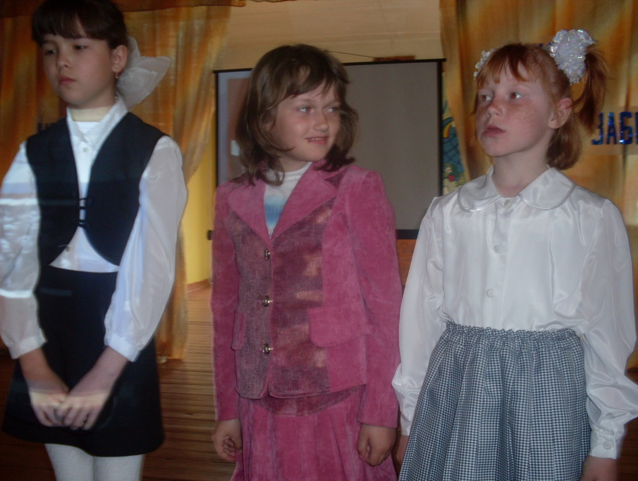

. Страница 6 «Никто не забыт, ничто не забыто». (20слайд презентации)

**Ведущий**. Великая Отечественная война продолжалась 1418 дней: с 22 июня 1941г по 9 мая 1945г. Более 27 миллионов жизней унесла та война. Но эти жертвы не были напрасными, фашисты были разбиты. 9 мая 1945 года Берлин, последний оплот фашизма, пал. Все небо взорвалось салютом долгожданной победы. Он озарял ярким светом лица людей, заполнивших Красную площадь. Он отливал золотом и серебром на боевых орденах.

( 21 слайд)

Звучит песня "День Победы ".

Ученик 5.

В девятый день ликующего мая,

Когда легла на землю тишина,

Промчалась весть от края и до края:

Мир победил! Окончена война!

**Ведущий**. В 66 раз День Победы наша страна будет праздновать так же, как и в далеком уже 45-м. Этот праздник остается радостным и трагическим. Никогда не исчезнет из памяти народной гордость за Великую Победу, память о страшной цене, которую за нее заплатил наш народ.

**Ведущий** .Государство увековечило подвиг безымянных героев Вечным огнём Славы над могилой Неизвестного солдата в Москве, у Кремлёвской стены. Там написано «имя твоё неизвестно, подвиг твой бессмертен». Есть такие памятники героизму простых солдат во многих городах. Наши благодарные соотечественники приходят к ним в праздничные дни и будни, чтобы поклониться памяти павших, возложить цветы, постоять в раздумье. Помните!

Через века, через года-

Помните!

О тех, кто уже не придёт никогда!

Помните!

Не плачьте!

В горле сдержите стоны,

Горькие стоны,

Памяти павших будьте достойны!

Вечно достойны!

**В память павших бойцов на полях сражений за Родину объявляется минута молчания**

1. Нам нужен мир - тебе, и мне,

И всем на свете детям,

И должен мирным быть рассвет,

Который завтра встретим.

Нам нужен мир, трава в росе, улыбчивое детство.

Нам нужен мир, прекрасный мир, полученный в наследство.

2.Кому мешает этот мир с цветами на опушке?

Кто в этот мир, чудесный мир прицелился из пушки?

Я буду рад, ты будешь рад

И все мы будем рады...

Когда исчезнут на земле все пули и снаряды!

Зачем же вновь пугают нас

Со злобой затаённой

То страшной атомной войной,

То бомбой электронной?

3. «Нет!»- заявляем мы войне,

Всем злым и чёрным силам...

Должна трава зелёной быть,

А небо синим- синим!

4.Ты слышишь, друг, звенят ручьи,

Поют на ветках птицы,

На замечательной земле

Нам повезло родиться.

5.Так пусть она цветёт всегда,

Пускай шумит садами,

Пусть люди смотрят на неё

Влюблёнными глазами!

Песня «Большой хоровод»

Учащиеся несут цветы к памятнику погибшим воинам поселка.

